Учреждение образования

«БЕЛОРУССКИЙ ГОСУДАРСТВЕННЫЙ ТЕХНОЛОГИЧЕСКИЙ УНИВЕРСИТЕТ»

Операционные системы

Студент: Песецкий Н.А.

ФИТ 3 курс 5 группа

Преподаватель: Савельева М.Г.

Минск 2023

**Лабораторная работа №4**

**Задание** 1. Windows-приложение OS04_01 на языке С++, выполняющее длинный цикл с временной задержкой и с выводом на консоль идентификаторов текущего процесса и текущего потока.

Код программы OS04_01

|  |
| --- |
| #include <iostream>  #include <Windows.h>  using namespace std;  int main()  {  DWORD pid = GetCurrentProcessId();  DWORD tid = GetCurrentThreadId();  for (short i = 1; i <= 10000; ++i)  {  cout << i << ". PID = " << pid << "\t\tTID = " << tid << "\n";  Sleep(1000);  }  system("pause");  return 0;  } |

Скриншот запуска

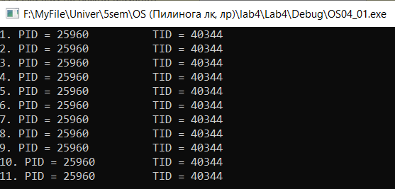

Просмотр через Powershell

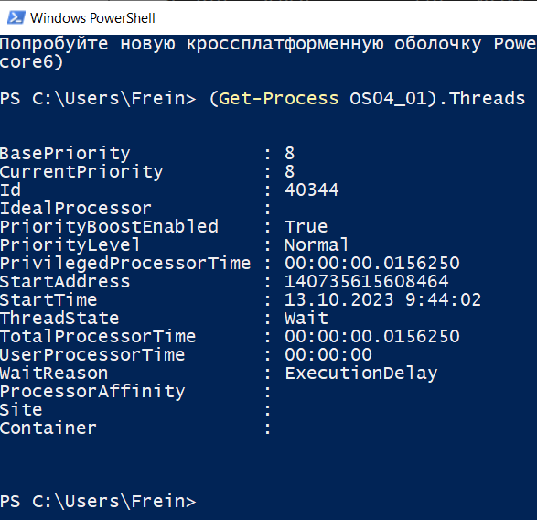

Просмотр через Perfomance Monitor  
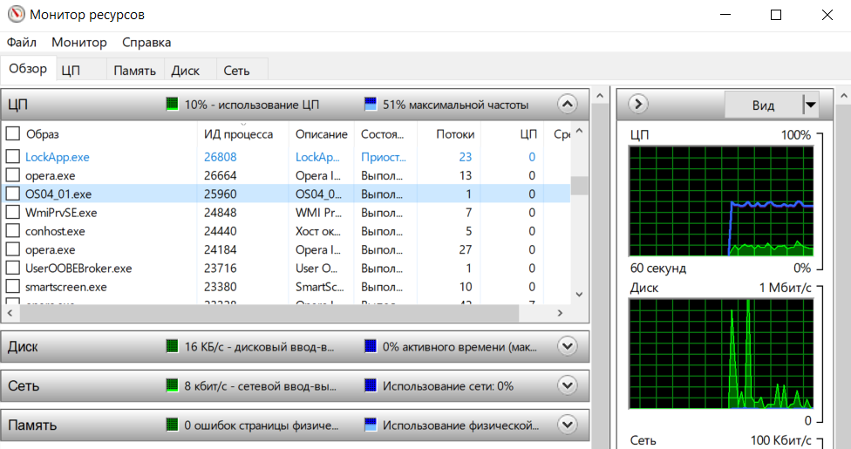

**Задание 2**. Windows-приложение OS04_02 на языке С++, выполняющее цикл 100 итераций с временной задержкой в 1 сек. с выводом на консоль идентификатора процесса.

Процесс OS04_02 должен создать два потока: потоковые функции OS04_02_T1, OS04_02_T2.

Поток OS04_02_T1 - выполняет цикл 50 итераций с временной задержкой в 1 сек. с выводом на консоль идентификаторов процесса и потока.

Поток OS04_02_T2 - выполняет цикл 125 итераций с временной задержкой в 1 сек. с выводом на консоль идентификаторов процесса и потока.

Код программы OS04_02

|  |
| --- |
| #include <iostream>  #include <Windows.h>  using namespace std;  DWORD pid = NULL;  DWORD WINAPI ChildThread_T1()  {  DWORD tid = GetCurrentThreadId();  for (short i = 1; i <= 50; ++i)  {  cout << i << ". PID = " << pid << "\t\t[CHILD-1] TID = " << tid << "\n";  Sleep(1000);  }  return 0;  }  DWORD WINAPI ChildThread_T2()  {  DWORD tid = GetCurrentThreadId();  for (short i = 1; i <= 125; ++i)  {  cout << i << ". PID = " << pid << "\t\t[CHILD-2] TID = " << tid << "\n";  Sleep(1000);  }  return 0;  }  // Powershell ISE: (Get-Process OS04_02).Threads  int main()  {  pid = GetCurrentProcessId();  DWORD parentId = GetCurrentThreadId();  DWORD childId_T1 = NULL;  DWORD childId_T2 = NULL;  HANDLE handleClild_T1 = CreateThread(NULL, 0, (LPTHREAD_START_ROUTINE)ChildThread_T1, NULL, 0, &childId_T1);  HANDLE handleClild_T2 = CreateThread(NULL, 0, (LPTHREAD_START_ROUTINE)ChildThread_T2, NULL, 0, &childId_T2);  for (short i = 1; i <= 100; ++i)  {  cout << i << ". PID = " << pid << "\t\t[PARENT] TID = " << parentId << "\n";  Sleep(1000);  }  WaitForSingleObject(handleClild_T1, INFINITE);  WaitForSingleObject(handleClild_T2, INFINITE);  CloseHandle(handleClild_T1);  CloseHandle(handleClild_T2);  system("pause");  return 0;  } |

Скриншот запуска

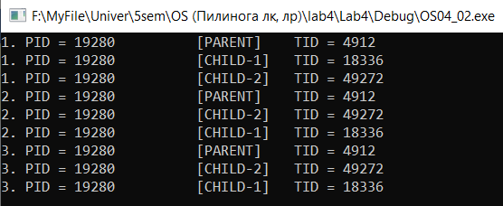

Просмотр через Powershell

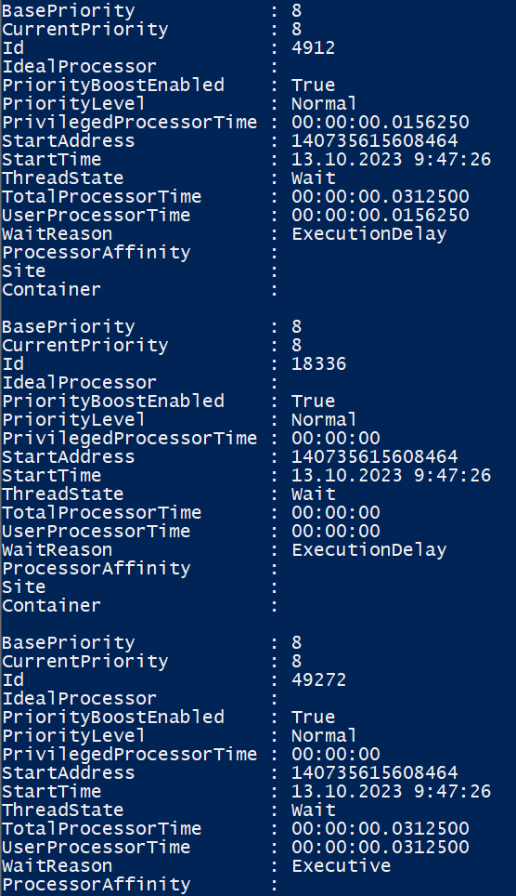

Просмотр через Perfomance Monitor

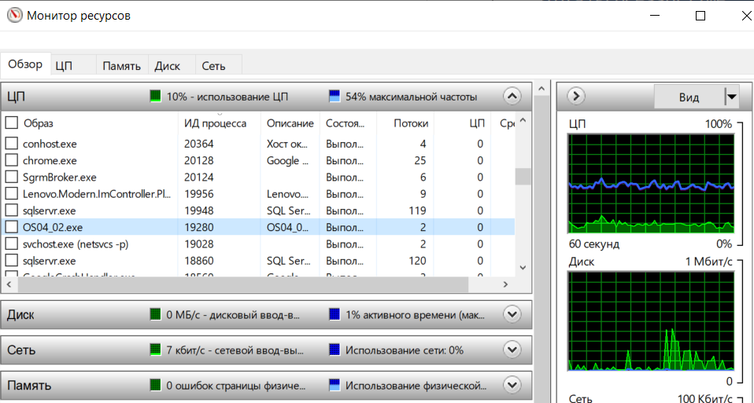

**Задание 3.** Windows-приложение OS04_03 на языке С++, выполняющее цикл 100 итераций с временной задержкой в 1 сек. с выводом на консоль идентификатора процесса.

Процесс OS04_03 должен создать два потока: потоковые функции OS04_03_T1, OS04_03_T2.

Поток OS04_03_T1 - выполняет цикл 50 итераций с временной задержкой в 1 сек. с выводом на консоль идентификаторов процесса и потока.

Поток OS04_03_T2 - выполняет цикл 125 итераций с временной задержкой в 1 сек. с выводом на консоль идентификаторов процесса и потока.

Поток main приостанавливает работу потока OS04_03_T1 на 20й своей итерации и возобновляют на 60й своей итерации.

Поток main приостанавливает работу потока OS04_03_T2 на 40й своей итерации и возобновляют после окончания собственных итераций (по окончании собственного цикла).

Код программы OS04_03

|  |
| --- |
| #include <iostream>  #include <Windows.h>  using namespace std;  DWORD pid = NULL;  DWORD WINAPI ChildThread_T1()  {  DWORD tid = GetCurrentThreadId();  for (short i = 1; i <= 50; ++i)  {  cout << i << ". PID = " << pid << "\t\t[CHILD-1] TID = " << tid << "\n";  Sleep(1000);  }  return 0;  }  DWORD WINAPI ChildThread_T2()  {  DWORD tid = GetCurrentThreadId();  for (short i = 1; i <= 125; ++i)  {  cout << i << ". PID = " << pid << "\t\t[CHILD-2] TID = " << tid << "\n";  Sleep(1000);  }  return 0;  }  // Powershell ISE: (Get-Process OS04_03).Threads  int main()  {  pid = GetCurrentProcessId();  DWORD parentId = GetCurrentThreadId();  DWORD childId_T1 = NULL;  DWORD childId_T2 = NULL;  HANDLE handleClild_T1 = CreateThread(NULL, 0, (LPTHREAD_START_ROUTINE)ChildThread_T1, NULL, 0, &childId_T1);  HANDLE handleClild_T2 = CreateThread(NULL, 0, (LPTHREAD_START_ROUTINE)ChildThread_T2, NULL, 0, &childId_T2);  for (short i = 1; i <= 100; ++i)  {  switch (i)  {  case 20: SuspendThread(handleClild_T1); break;  case 60: ResumeThread(handleClild_T1); break;  case 40: SuspendThread(handleClild_T2); break;  case 100: ResumeThread(handleClild_T2); break;  }  cout << i << ". PID = " << pid << "\t\t[PARENT] TID = " << parentId << "\n";  Sleep(1000);  }  WaitForSingleObject(handleClild_T1, INFINITE);  WaitForSingleObject(handleClild_T2, INFINITE);  CloseHandle(handleClild_T1);  CloseHandle(handleClild_T2);  system("pause");  return 0;  } |

Скриншот запуска

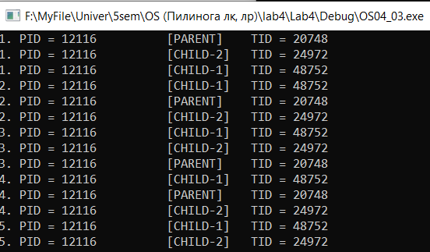

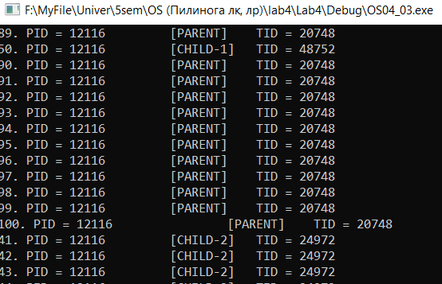

Просмотр через Powershell

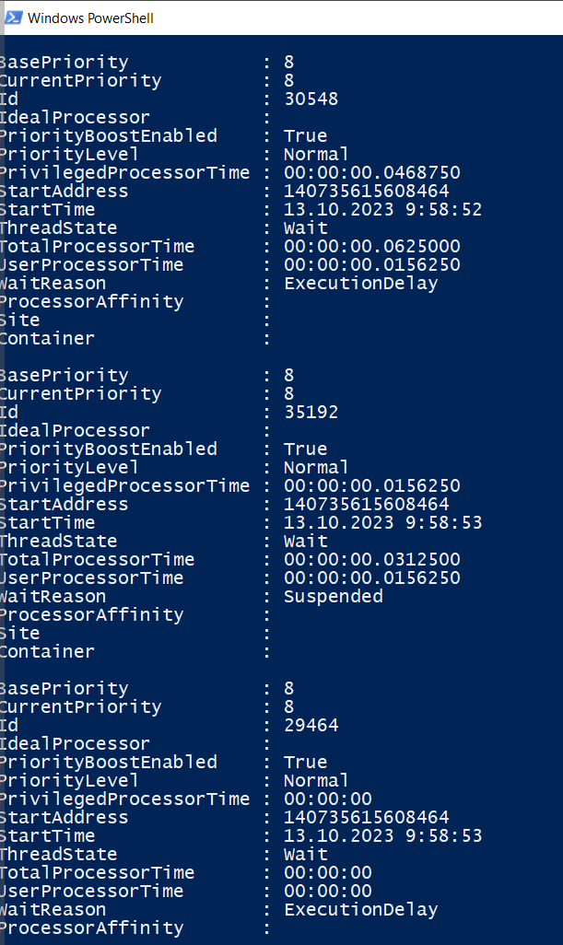

Просмотр через Perfomance Monitor

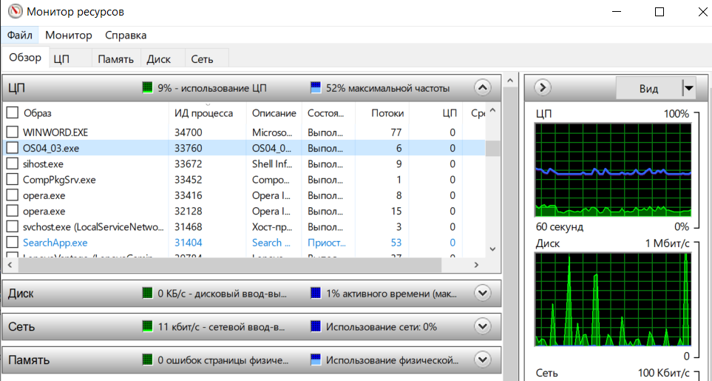

**Задание 4.** Windows-приложение OS04_04 на языке С++, выполняющее цикл 100 итераций с временной задержкой в 1 сек. с выводом на консоль идентификатора процесса.

Процесс OS04_04 должен создать два потока: потоковые функции OS04_04_T1, OS04_04_T2.

Поток OS04_04_T1 - выполняет цикл 50 итераций с временной задержкой в 1 сек. с выводом на консоль идентификаторов процесса и потока. Поток засыпает на 25й собственный итерации на 10сек.

Поток OS04_04_T2 - выполняет цикл 125 итераций с временной задержкой в 1 сек. с выводом на консоль идентификаторов процесса и потока. Поток засыпает на 80й собственной итерации на 15сек.

Поток main засыпает на 30й итерации на 10 сек.

Код программы OS04_04

|  |
| --- |
| #include <iostream>  #include <Windows.h>  using namespace std;  DWORD pid = NULL;  DWORD WINAPI ChildThread_T1(){  DWORD tid = GetCurrentThreadId();  for (short i = 1; i <= 50; ++i)  {  cout << i << ". PID = " << pid << "\t\t[CHILD-1] TID = " << tid << "\n";  Sleep(1000);  if (i == 25)  Sleep(10000);  }  return 0;  }  DWORD WINAPI ChildThread_T2(){  DWORD tid = GetCurrentThreadId();  for (short i = 1; i <= 125; ++i)  {  cout << i << ". PID = " << pid << "\t\t[CHILD-2] TID = " << tid << "\n";  Sleep(1000);  if (i == 80)  Sleep(15000);  }  return 0;  }  // Powershell ISE: (Get-Process OS04_04).Threads  int main(){  pid = GetCurrentProcessId();  DWORD parentId = GetCurrentThreadId();  DWORD childId_T1 = NULL;  DWORD childId_T2 = NULL;  HANDLE handleClild_T1 = CreateThread(NULL, 0, (LPTHREAD_START_ROUTINE)ChildThread_T1, NULL, NULL, &childId_T1);  HANDLE handleClild_T2 = CreateThread(NULL, 0, (LPTHREAD_START_ROUTINE)ChildThread_T2, NULL, NULL, &childId_T2);  for (short i = 1; i <= 100; ++i)  {  if (i == 30)  Sleep(10000);  cout << i << ". PID = " << pid << "\t\t[PARENT] TID = " << parentId << "\n";  Sleep(1000);  }  WaitForSingleObject(handleClild_T1, INFINITE);  WaitForSingleObject(handleClild_T2, INFINITE);  CloseHandle(handleClild_T1);  CloseHandle(handleClild_T2);  system("pause");  return 0;  } |

Скриншот запуска

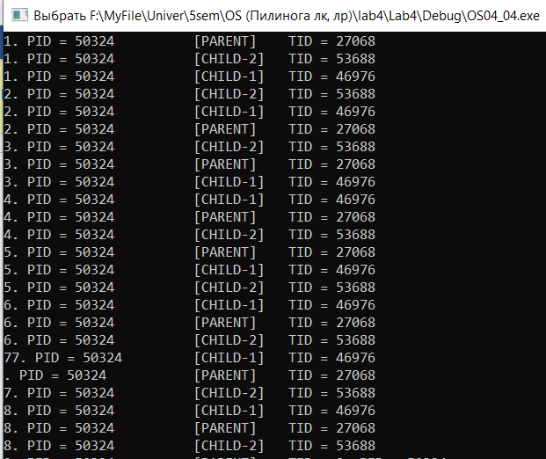

Просмотр через Perfomance Monitor

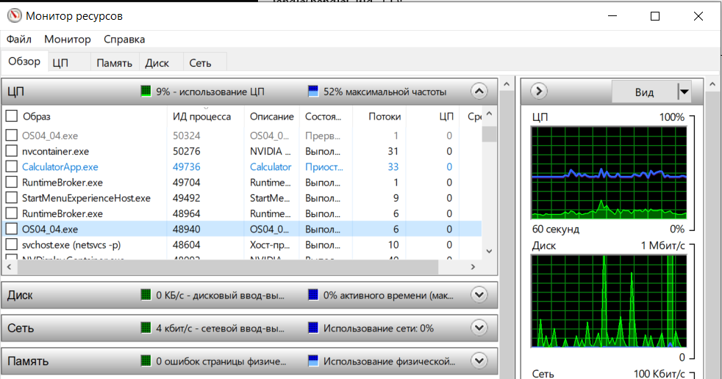

Просмотр через Powershell

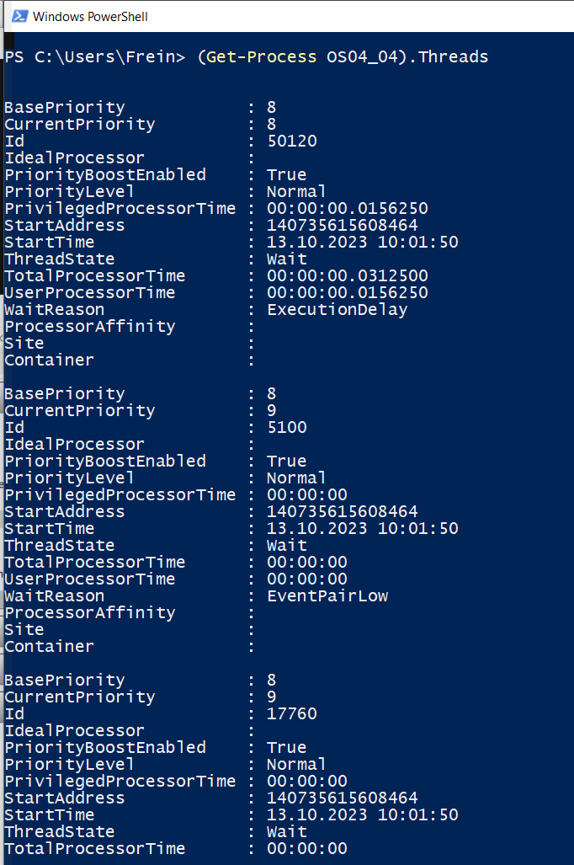

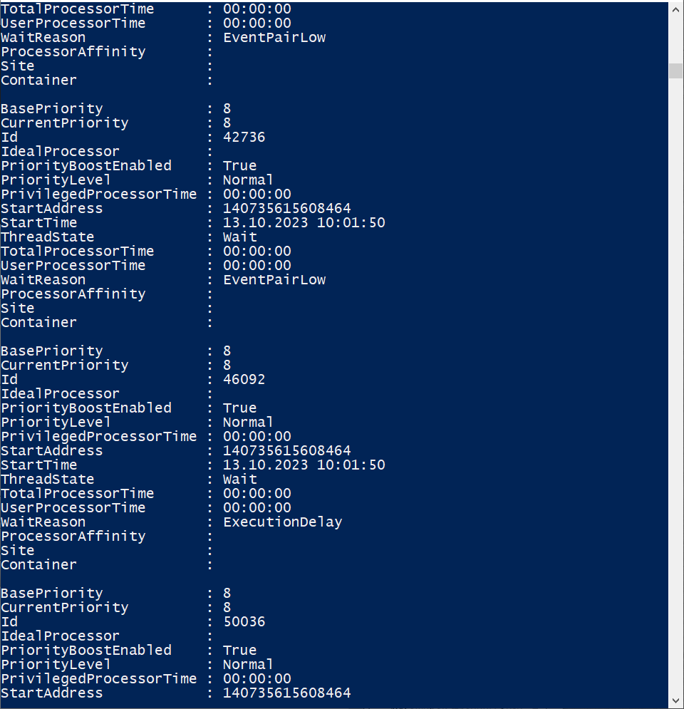

**Задание 5.** Windows-приложение OS04_05 на языке С++, выполняющее цикл 100 итераций с временной задержкой в 1 сек. с выводом на консоль идентификатора процесса.

Процесс OS04_05 должен создать два потока: потоковые функции OS04_05_T1, OS04_05_T2.

Поток OS04_05_T1 - выполняет цикл 50 итераций с временной задержкой в 1 сек. с выводом на консоль идентификаторов процесса и потока.

Поток OS04_05_T2 - выполняет цикл 125 итераций с временной задержкой в 1 сек. с выводом на консоль идентификаторов процесса и потока.

Поток main завершает поток OS04_05_T2 на 40й собственной итерации.

Код программы OS04_05

|  |
| --- |
| #include <iostream>  #include <Windows.h>  using namespace std;  DWORD pid = NULL;  DWORD WINAPI ChildThread_T1(){  DWORD tid = GetCurrentThreadId();  for (short i = 1; i <= 50; ++i)  {  cout << i << ". PID = " << pid << "\t\t[CHILD-1] TID = " << tid << "\n";  Sleep(1000);  }  return 0;  }  DWORD WINAPI ChildThread_T2(){  DWORD tid = GetCurrentThreadId();  for (short i = 1; i <= 125; ++i)  {  cout << i << ". PID = " << pid << "\t\t[CHILD-2] TID = " << tid << "\n";  Sleep(1000);  }  return 0;  }  // Powershell ISE: (Get-Process OS04_05).Threads  int main(){  pid = GetCurrentProcessId();  DWORD parentId = GetCurrentThreadId();  DWORD childId_T1 = NULL;  DWORD childId_T2 = NULL;  HANDLE handleClild_T1 = CreateThread(NULL, 0, (LPTHREAD_START_ROUTINE)ChildThread_T1, NULL, NULL, &childId_T1);  HANDLE handleClild_T2 = CreateThread(NULL, 0, (LPTHREAD_START_ROUTINE)ChildThread_T2, NULL, NULL, &childId_T2);  for (short i = 1; i <= 100; ++i) {  if (i == 40)  TerminateThread(handleClild_T2, -1);  cout << i << ". PID = " << pid << "\t\t[PARENT] TID = " << parentId << "\n";  Sleep(1000);  }  WaitForSingleObject(handleClild_T1, INFINITE);  WaitForSingleObject(handleClild_T2, INFINITE);  CloseHandle(handleClild_T1);  CloseHandle(handleClild_T2);  system("pause");  return 0;} |

Скриншот запуска

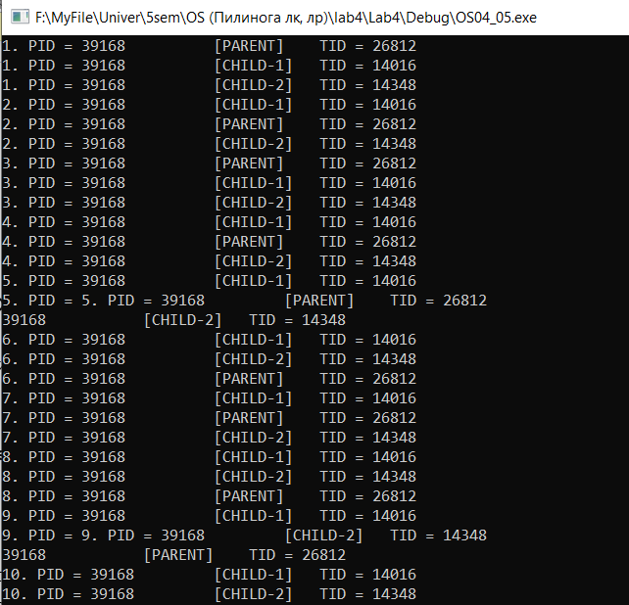

Просмотр через Powershell

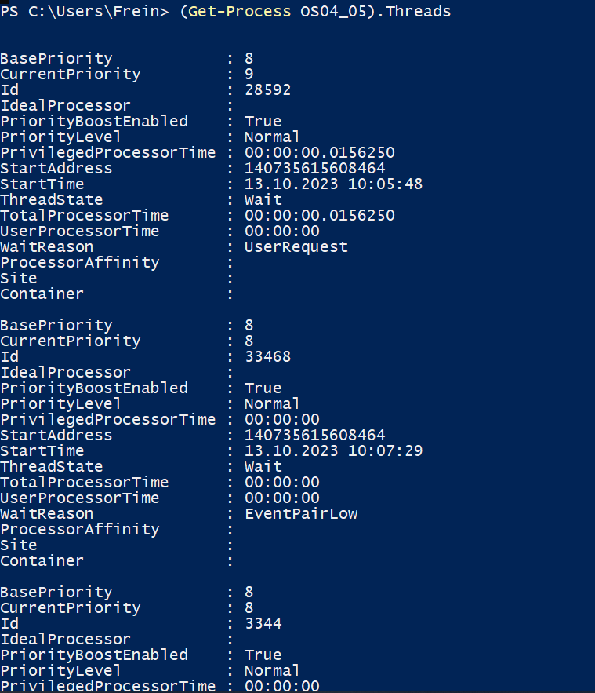

Просмотр через Perfomance Monitor

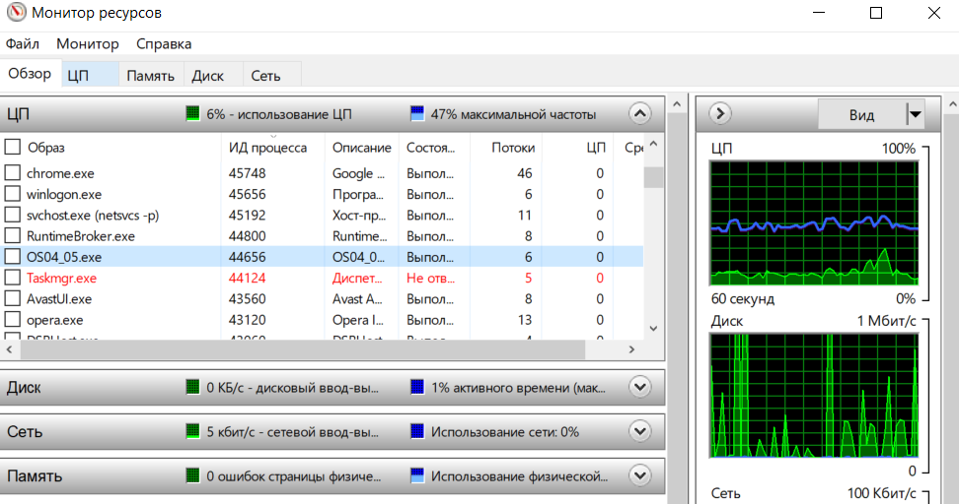

**Задание 6.** Linux-приложение OS04_06 на языке С, выполняющее длинный цикл с временной задержкой и с выводом на консоль идентификатора процесса.

Код программы OS04_06

|  |
| --- |
| #define _GNU_SOURCE  #include <stdio.h>  #include <stdlib.h>  #include <sys/types.h>  #include <unistd.h>  /*  ps -Lp <PID> H  ps -fL -p <PID> H  */  int main()  {  pid_t pid = getpid();  pid_t tid = gettid();  for (short i = 1; i <= 10000; ++i)  {  printf("%d. PID = %d\t\tTID = %d\n", i, pid, tid);  sleep(1);  }  exit(0);  } |

Скриншот запуска



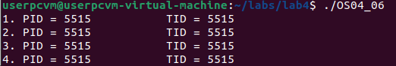

**Задание 7**. Linux-приложение OS04_07 на языке С, выполняющее цикл 100 итераций с временной задержкой в 1 сек. с выводом на консоль идентификатора процесса.

Процесс OS04_07 должен создать поток: потоковая функция OS04_07_T1.

Поток OS04_07_T1 - выполняет цикл 75 итераций с временной задержкой в 1 сек. с выводом на консоль идентификаторов процесса.

Код программы OS04_07

|  |
| --- |
| #define _GNU_SOURCE  #include <stdio.h>  #include <stdlib.h>  #include <unistd.h>  #include <pthread.h>  #include <sys/types.h>  #include <sys/syscall.h>  /*  ps -Lp <PID> H  ps -fL -p <PID> H  */  void* ChildThread_1(void* arg)  {  pid_t pid = getpid();  pid_t tid = syscall(SYS_gettid);  for (int i = 1; i <= 75; ++i)  {  printf("%d. PID = %d\t\t[CHILD] TID = %d\n", i, pid, tid);  sleep(1);  }  pthread_exit("Child thread");  }  int main()  {  pid_t pid = getpid();  pid_t tid = syscall(SYS_gettid);  pthread_t a_thread;  void* thread_result;  int res = pthread_create(&a_thread, NULL, ChildThread_1, NULL);  for (int i = 1; i <= 100; ++i)  {  printf("%d. PID = %d\t\t[MAIN] TID = %d\n", i, pid, tid);  sleep(1);  }  int status = pthread_join(a_thread, (void**)&thread_result);  exit(0);  } |

Скриншот запуска

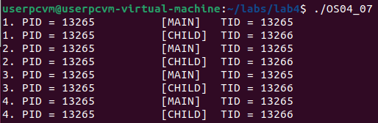

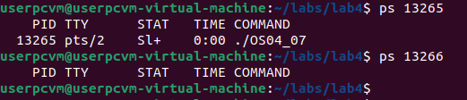

**Задание 8.** Linux-приложение OS04_08 на языке С, выполняющее цикл 100 итераций с временной задержкой в 1 сек. с выводом на консоль идентификатора процесса.

Процесс OS04_08 должен создать поток: потоковая функция OS04_08_T1.

Поток OS04_08_T1 - выполняет цикл 75 итераций с временной задержкой в 1 сек. с выводом на консоль идентификаторов процесса. Поток должен засыпать на 10сек. на 50й собственной итерации.

Поток main должен засыпать на 15 сек. на 30й собственной итерации

Код программы OS04_08

|  |
| --- |
| #define _GNU_SOURCE  #include <stdio.h>  #include <stdlib.h>  #include <unistd.h>  #include <pthread.h>  #include <sys/types.h>  #include <sys/syscall.h>  /*  ps -Lp <PID> H  ps -fL -p <PID> H  */  void* ChildThread_1(void* arg)  {  pid_t pid = getpid();  pid_t tid = syscall(SYS_gettid);  for (int i = 1; i <= 75; ++i)  {  printf("%d. PID = %d\t\t[CHILD] TID = %d\n", i, pid, tid);  sleep(1);  if (i == 50)  sleep(10);  }  pthread_exit("Child thread");  }  int main()  {  pid_t pid = getpid();  pid_t tid = syscall(SYS_gettid);  pthread_t a_thread;  void* thread_result;  int res = pthread_create(&a_thread, NULL, ChildThread_1, NULL);  for (int i = 1; i <= 100; ++i)  {  printf("%d. PID = %d\t\t[MAIN] TID = %d\n", i, pid, tid);  sleep(1);  if (i == 30)  sleep(15);  }  int status = pthread_join(a_thread, (void**)&thread_result);  exit(0);  } |

Скриншот запуска

